01月19日 日报

今天学习了ionic这个框架。这个框架貌似就是用来制作网页和手机端的app的。

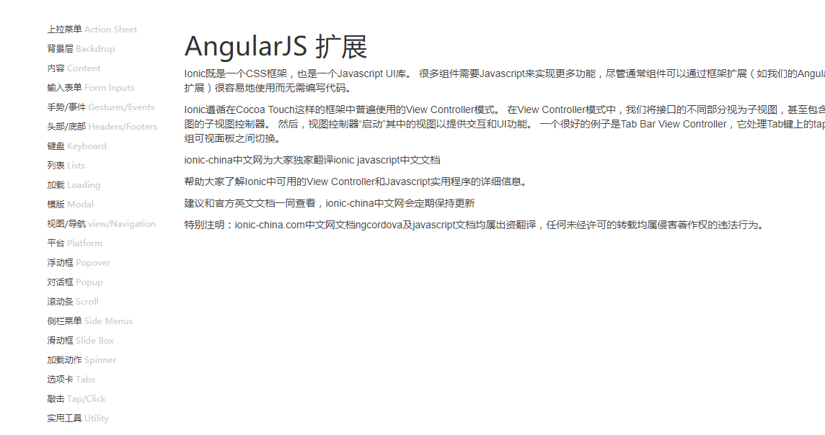

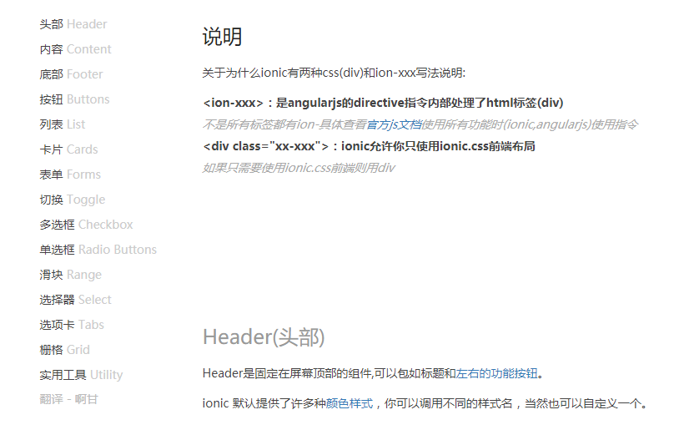

1. 遇到的问题及解决方案
2. 教师评语：